**Pixhawk开发板硬件说明**

课程使用pixhawk 2.4.8飞控开发板，作为实验硬件电路。本文档，简要说明pixhawk飞控开发板的硬件组成。作为实验前必须要认真阅读的文档，否则会对之后的实验开发造成很大的困扰。

1. **硬件说明**
2. **硬件设计资料的获取**

Pixhawk飞控开发板是硬件开源的，可以通过如下链接下载得到电路板的原理图和PCB文档。

<https://github.com/pixhawk/Hardware>

打开链接，首先注册github账户，按图1.中的方式操作，即可下载。

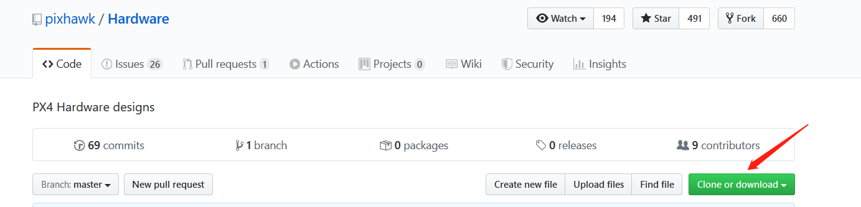

图1. GitHub的使用

请注意，pixhawk有多个版本，我们使用的硬件版本为，pixhawk 2.4.8，它的硬件原理图可以参考**\Hardware-master\FMUv2**文件夹中的文档。该文件夹中的内容如图2.所示。

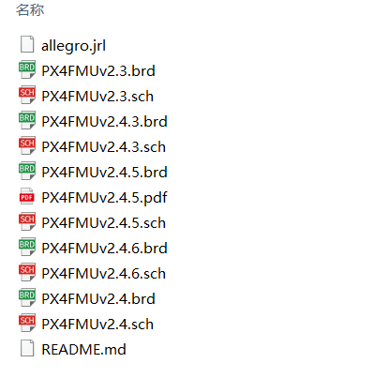

图2. **\Hardware-master\FMUv2**文件夹中的内容

**.sch后缀**的是原理图的工程文件，**.brd后缀**的是PCB板的工程文件，可以用Cadence或者EAGLE这些EDA软件打开。没有安装EDA软件的同学，可以通过打开**PX4FMUv2.4.5.pdf**查看电路的原理图和PCB布局。通过PDF文件可以很方便地查看原理图的各个细节，但是对于PCB布局来说，PDF文件中看得不是很清楚。

下面提供两款EDA软件的安装资源，有兴趣的同学可以安装一下。

以下表1.中，为Cadence软件的安装教程和软件的百度云资源，Cadence是目前最优秀的EDA软件，也是大企业最常用的EDA软件，有兴趣的同学可以安装学习一下Cadence。

表1. Cadence安装教程以及软件资源

|  |
| --- |
| <https://www.mr-wu.cn/aleegocrackmasterv3-install-cadence-spb-16-6/>  链接：https://pan.baidu.com/s/1Fr8q4PeMjlgjajClCdtPKQ  提取码：6nlx |

至于EGALE软件可以直接从官网上下载，[链接](https://www.autodesk.com/products/eagle/overview)，但是这个软件需要注册并付费，否则只能试用。

1. **硬件架构说明**

参考pixhawk的原理图，Pixhawk飞控开发板板载两块stm32处理芯片，一块作为主处理器，另一块作为协处理器，具体参数如表2.所示：

1. 表2. 主从处理器参数表

|  |  |  |  |  |  |
| --- | --- | --- | --- | --- | --- |
| 类别 | 型号 | 晶振 | RAM | Flash | 引脚数 |
| 主处理器 | STM32F427VIT6 | 168MHz | 256KB | 2MB | 100 |
| 协处理器 | STM32F100C8T6 | 24MHZ | 8KB | 64KB | 48 |

**详细的硬件结构说明，可以参考：**[**https://blog.csdn.net/czyv587/article/details/51388288**](https://blog.csdn.net/czyv587/article/details/51388288)

1. **对PCB电路板的改动**

Pixhawk2.4.8飞控板，只引出了OTG调试端口，该端口用于PX4原生固件或者APM固件的下载，并没有引出SWD调试接口，不能烧写和调试自己写的stm32代码。因此，需要对原有电路板进行一些硬件连接的改动。

图3.所示为通过EGALE软件打开的PCB工程图。黄色框区域1框出的区域为协处理器（STM32F100芯片）的swd端口的引出焊盘。区域2所框出的区域为主处理（STM32F427芯片）的swd端口的引出焊盘。

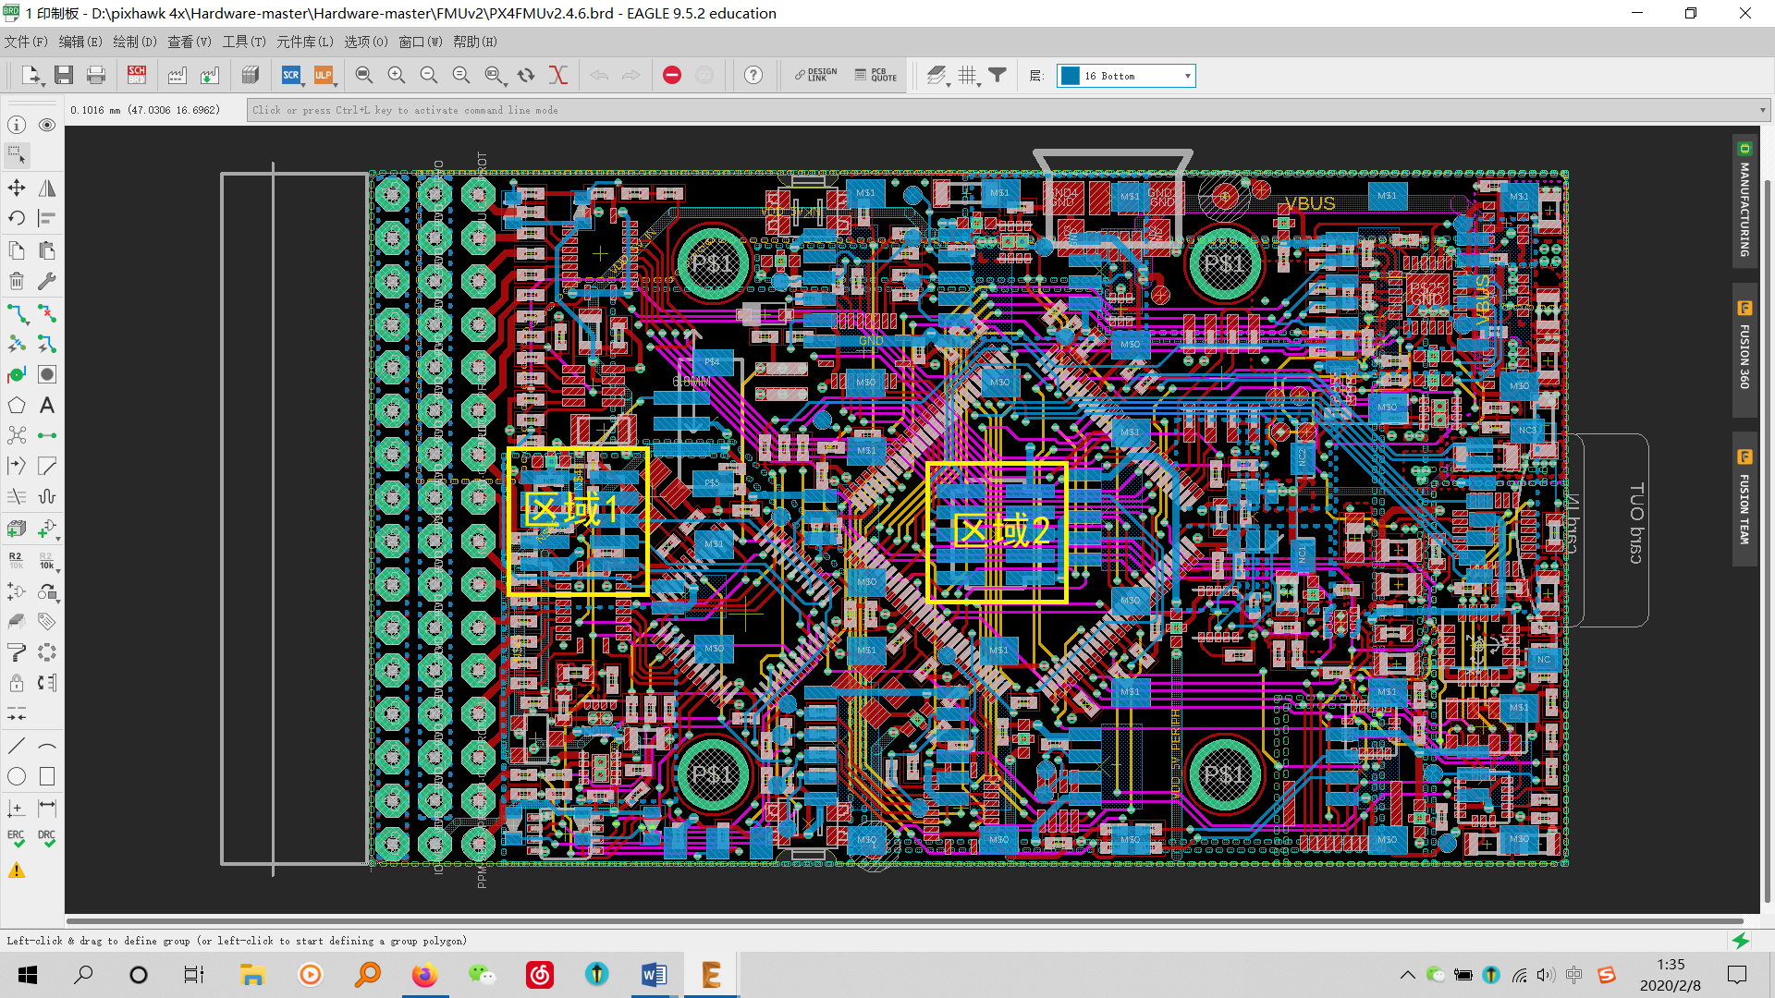

图3. Pixhawk 2.4.6版本开发板的PCB图

首先看“区域1”，如图4所示：

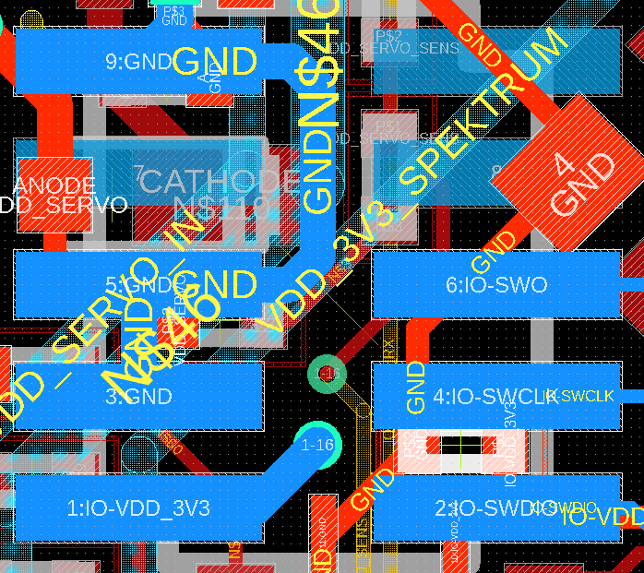

图4. 区域1的焊盘分布

在IO-SWCLK，IO-SWDIO这两个焊盘上，分别焊接引出来两条母头的杜邦线。

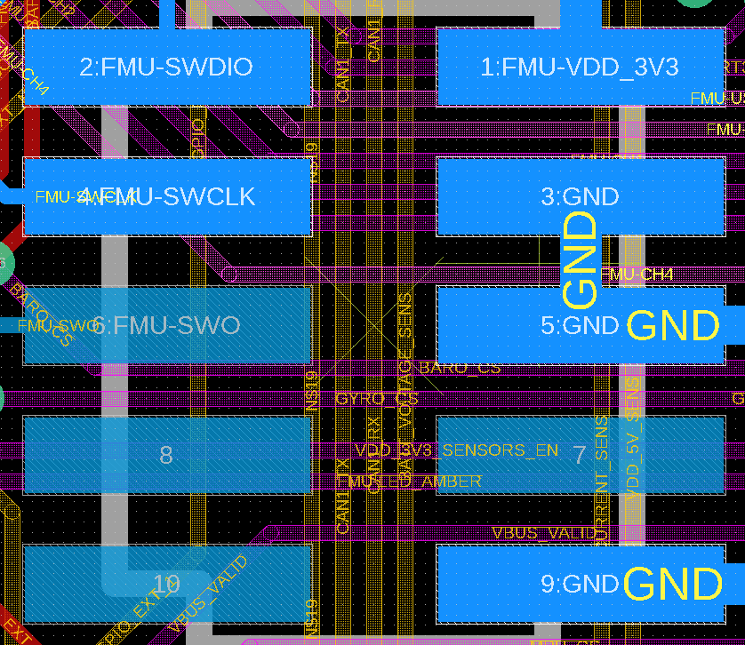

图5. 区域2的焊盘分布

区域2的焊盘分布，如图5. 所示，在FMU-SWDIO，FMU-SWDCLK这两个焊盘上，分别焊接引出来两条母头的杜邦线。

图6所示为，实际硬件电路板的图片。图中红色框中所圈出来的焊盘，即为我们要引出杜邦线的焊盘。

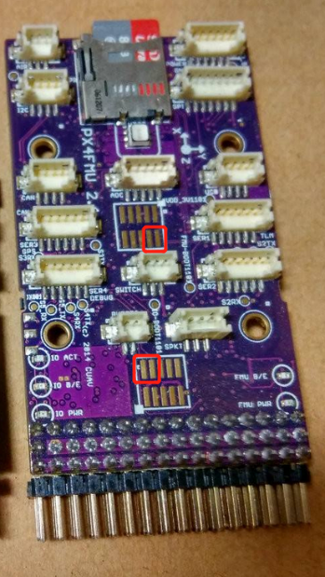

图6、硬件电路板

1. **焊接说明**
2. **电烙铁要注意使用安全，在接电以后，不能离开人。**
3. **在焊接的过程中，上一点儿薄锡就可以，能把线路连接到焊盘上就行。**
4. **最好两人合作，一个人摆好电线的位置，另一个人用电烙铁焊接。**
5. **不要长时间将电烙铁放在焊盘上，否则会损害焊盘。**
6. **焊接完一个区域的SWD的两条线之后，要用万用表的“通断档”，检查焊盘和杜邦线的另一端是否接通，相邻两个焊盘之间是否断路。如果杜邦线与焊盘是接通的，且各个焊盘与之间不存在短路的情况，则说明焊接成功。**
7. **检查过线路通断之后，可以用胶枪，在焊盘上裹上一层热熔胶，以防焊盘在之后的使用过程中脱落。如图7所示。**
8. **四根线要用不同的颜色，并将不同颜色对应的焊盘记录成表，如下表所示：**

|  |  |  |  |  |
| --- | --- | --- | --- | --- |
| **颜色** | **橙色** | **蓝色** | **白色** | **紫色** |
| **焊盘** | IO-SWCLK | IO-SWDIO | FMU-SWDIO | FMU-SWDCLK |

1. **以上都完成之后，可以重新按上电路板的塑料外壳，如图8所示：**

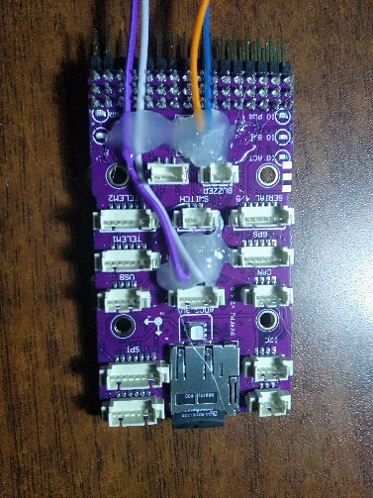

**图7、硬件焊接完成的图示**

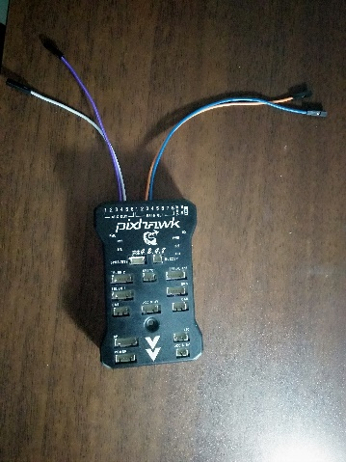

**图8、安装好塑料外壳后的图示**

1. **IO分配查询**

**（1）主处理器--STM32 f427相关的IO分配:**

**Invensense MPU6000 三轴加速度计/陀螺仪，SPI接口**

PC2(stm32f427)---MPU_CS---CS(MPU6000)

PA6(stm32f427)---SPI_INT_MISO---AD0/SDO(MPU6000)

PD15(stm32f427)---MPU_DRDY---INT(MPU6000)

PA7(stm32f427)---SPI_INT_MOSI---SDA/SDI(MPU6000)

PA5(stm32f427)---SPI_INT_SCK---SCL/SCLK(MPU6000)

电源VDD_3V3_SENSORS

**ST Micro L3GD20 16位陀螺仪，SPI接口：**

PC13(stm32f427)---GYRO_CS---CS(L3GD20)

PA6(stm32f427)---SPI_INT_MISO---SDO/SA0(L3GD20)

PB0(stm32f427)---GYRO_DRDY---INT(L3GD20)

PA7(stm32f427)---SPI_INT_MOSI---SDA/SDI/SDO(L3GD20)

PA5(stm32f427)---SPI_INT_SCK---SCL/SPC(L3GD20)

电源VDD_3V3_SENSORS

**ST Micro LSM303D 14位加速度计/磁力计，SPI接口：**

PC15(stm32f427)---ACCEL_MAG_CS---CS(LSM303D)

PA6(stm32f427)---SPI_INT_MISO---SDO/SA0(LSM303D)

PB4(stm32f427)---ACCEL_DRDY---INT1(LSM303D)

PA7(stm32f427)---SPI_INT_MOSI---SDA/SDI/SDO(LSM303D)

PA5(stm32f427)---SPI_INT_SCK---SCL/SPC(LSM303D)

PB1(stm32f427)---MAG_DRDY---INT2(LSM303D)

电源VDD_3V3_SENSORS

**MEAS MS5611气压计，SPI接口：**

PD7(stm32f427)---BARO_CS---CS(MS5611)

PA6(stm32f427)---SPI_INT_MISO---SDO (MS5611)

PA7(stm32f427)---SPI_INT_MOSI---SDI/SDA (MS5611)

PA5(stm32f427)---SPI_INT_SCK---SCLK(MS5611)

电源VDD_3V3_SENSORS

**存储器：**

PB13(stm32f427)---FRAM_SCK---C(FM25V01)

PB14(stm32f427)---FRAM_MISO---Q(FM25V01)

PB13(stm32f427)---FRAM_MOSI---D(FM25V01)

PD10(stm32f427)---FRAM_CS---S(FM25V01)

电源FMU-VDD_3V3

**高亮LED，I2C接口：**

PB8(stm32f427)---FMU-I2C1_SCL

PB9(stm32f427)---FMU-I2C1_SDA

PB10(stm32f427)---FMU-I2C2_SCL

PB11(stm32f427)---FMU-I2C1_SDA

**USB：**

PA9(stm32f427)---VBUS

PA11(stm32f427)---OTG_FS_DM

PA12(stm32f427)---OTG_FS_DP

PC0(stm32f427)--- VBUS_VALID

**TF卡：**

PC8(stm32f427)---SDIO_D0

PC9(stm32f427)---SDIO_D1

PC10(stm32f427)---SDIO_D2

PC11(stm32f427)---SDIO_D3

PC12(stm32f427)---SDIO_CK

**TEL2_OSD，串口3：**

PD8(stm32f427)---FMU-USART3_TX

PD9(stm32f427)---FMU-USART3_RX

PD11(stm32f427)---FMU-USART3_CTS

PD12(stm32f427)---FMU-USART3_RTS

**TEL1_数传，串口：**

PD3(stm32f427)---FMU-USART3_ CTS

PD4(stm32f427)---FMU-USART3_ RTS

PD5(stm32f427)---FMU-USART3_TX

PD6(stm32f427)---FMU-USART3_RX

**面板GPS，串口：**

PA0(stm32f427)---FMU-UART4_TX

PA1(stm32f427)---FMU-UART4_RX

**面板CAN，CAN1接口：**

PD0 (stm32f427)---CAN1_RX

PD1 (stm32f427)---CAN1_TX

**6路辅助PWM**

PE14(stm32f427)---FMU-CH1

PE13(stm32f427)---FMU-CH2

PE11(stm32f427)---FMU-CH3

PE9 (stm32f427)---FMU-CH4

PD13(stm32f427)---FMU-CH5

PD14(stm32f427)---FMU-CH6

**LED：**

PE12(stm32f427)---FMU-LED_AMBER

**（2）stm32f427与stm32f100通过串口连接通信**

PC6(stm32f427)---SERIAL_FMU_TO_IO---PA3(stm32f100)

PC7(stm32f427)---SERIAL_IO_TO_FMU---PA2(stm32f100)

**（3）协处理器---STM32 f100相关的IO分配:**

**8路主PWM**

PA0(stm32f100)---IO-CH1

PA1(stm32f100)---IO-CH2

PB8(stm32f100)---IO-CH3

PB9(stm32f100)---IO-CH4

PA6(stm32f100)---IO-CH5

PA7(stm32f100)---IO-CH6

PB0(stm32f100)---IO-CH7

PB1(stm32f100)---IO-CH8

**安全开关：**

PB5(stm32f100)---SAFTY

**LED：**

PB13(stm32f100)---IO-LED_SAFTY

PB14(stm32f100)---IO-LED_BLUE

PB15(stm32f100)---IO-LED_AMBER

PPM接收：

PA8(stm32f100)---PPM_INPUT

**S.BUS：**

PB4(stm32f100)---SBUS_OUTPUT_EN

PB10(stm32f100)---SBUS_OUTPUT

PB11(stm32f100)---SBUS_INPUT

**JTAG：**

电源IO-VDD_3V3

PA13(stm32f100)---IO-SWDIO

PA14(stm32f100)---IO-SWCLK

PB3(stm32f100)---IO-SWO

**卫星接收机：**

PA10(stm32f100)---IO-USART1_RX

PB15(stm32f100)---IO-LED_AMBER

PA10(stm32f100)--- VDD_3V3_SPEKTRUM